PDF插入页面/pdf如何插入页面/pdf插入图片

听语音

* |
* 浏览：7177
* |
* 更新：2014-11-27 13:58
* |
* 标签：[插入](http://jingyan.baidu.com/tag?tagName=%E6%8F%92%E5%85%A5)
* [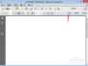](http://jingyan.baidu.com/album/a24b33cd6f94a419fe002b9a.html?picindex=1)1
* [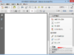](http://jingyan.baidu.com/album/a24b33cd6f94a419fe002b9a.html?picindex=2)2
* [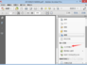](http://jingyan.baidu.com/album/a24b33cd6f94a419fe002b9a.html?picindex=3)3
* [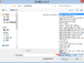](http://jingyan.baidu.com/album/a24b33cd6f94a419fe002b9a.html?picindex=4)4
* [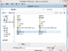](http://jingyan.baidu.com/album/a24b33cd6f94a419fe002b9a.html?picindex=5)5
* [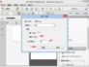](http://jingyan.baidu.com/album/a24b33cd6f94a419fe002b9a.html?picindex=6)6
* [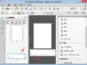](http://jingyan.baidu.com/album/a24b33cd6f94a419fe002b9a.html?picindex=7)7

[分步阅读](http://jingyan.baidu.com/album/a24b33cd6f94a419fe002b9a.html)

很多时候在编辑PDF文件的时候需要，修改一些内容，如插入一些新的页面或者图片，今天小编就与大家分享一下插入页面。

工具/原料

* Adobe acrobat pro 11

方法/步骤

1. 1

打开PDF文件，找到要插入的文件的上一页后，找到工具栏上面的工具选项并点击。

[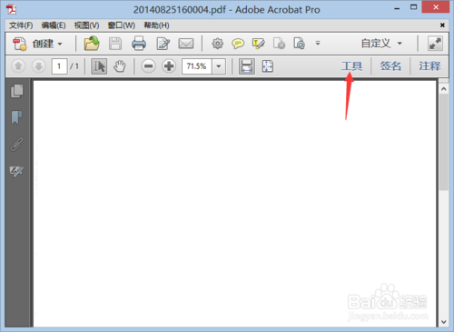](http://jingyan.baidu.com/album/a24b33cd6f94a419fe002b9a.html?picindex=1)

1. 2

在右侧出现的窗口中选择页面，如图所示。

[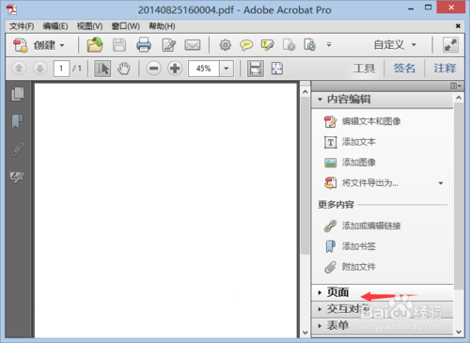](http://jingyan.baidu.com/album/a24b33cd6f94a419fe002b9a.html?picindex=2)

有些版本是：菜单项“文档”-“插入页面”-“从文件”，如选择“第一页”，“之前”，保存即可。(已验证)

1. 3

在这里选择从文件插入，如图所示效果。

[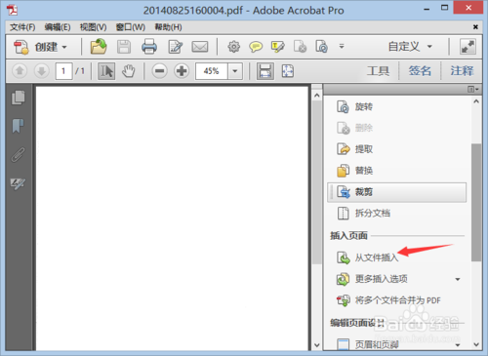](http://jingyan.baidu.com/album/a24b33cd6f94a419fe002b9a.html?picindex=3)

1. 4

在新弹出的窗口中，这里可以选择文件的格式，很多很多，找到自己想要的。

[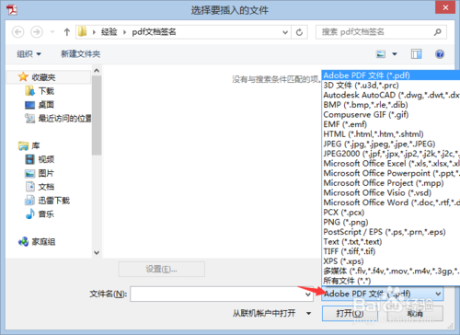](http://jingyan.baidu.com/album/a24b33cd6f94a419fe002b9a.html?picindex=4)

1. 5

选择好文件后，点击右下角的打开文件，如图所示。

[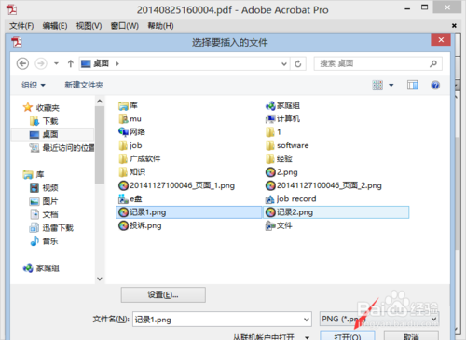](http://jingyan.baidu.com/album/a24b33cd6f94a419fe002b9a.html?picindex=5)

1. 6

这里就说明了在什么要选择插入文件位置的上一页了，当然这里也可以根据实际需要修改。“确定”。

[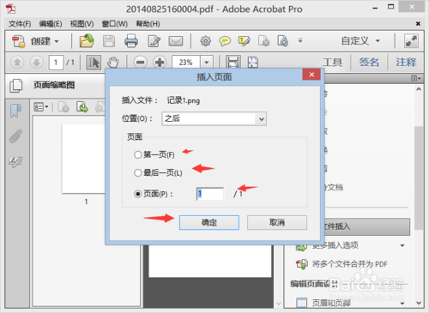](http://jingyan.baidu.com/album/a24b33cd6f94a419fe002b9a.html?picindex=6)

1. 7

如图效果是插入文件完成的效果了。

[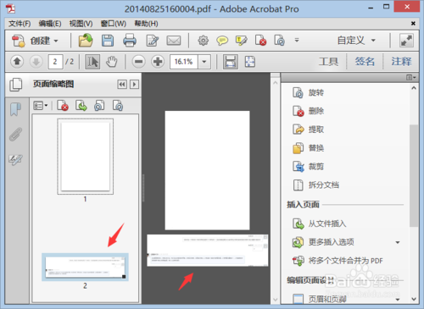](http://jingyan.baidu.com/album/a24b33cd6f94a419fe002b9a.html?picindex=7)